准备工作：
首先要申请一个微信公众号（有兴趣的同学可以去微信申请一个，这里就不赘述了：https://mp.weixin.qq.com/），如果你是个人或者只是想体验一下微信公众号开发的乐趣，你可以使用微信公众平台接口测试账号，无需公众账号 你就可以使用公众平台所有的高级接口：https://mp.weixin.qq.com/debug/cgi-bin/sandbox?t=sandbox/login ， 接下来需要去了解微信公众平台技术文档：https://mp.weixin.qq.com/wiki

appID：wxc580fc62290e4389（第三方用户唯一凭证）
Appsecret：981bbf51c0a8faee4917949fbd1d7512（第三方用户唯一凭证密钥）
微信号：gh_9dde1a5ad73c
安装路由侠，进行域名映射。
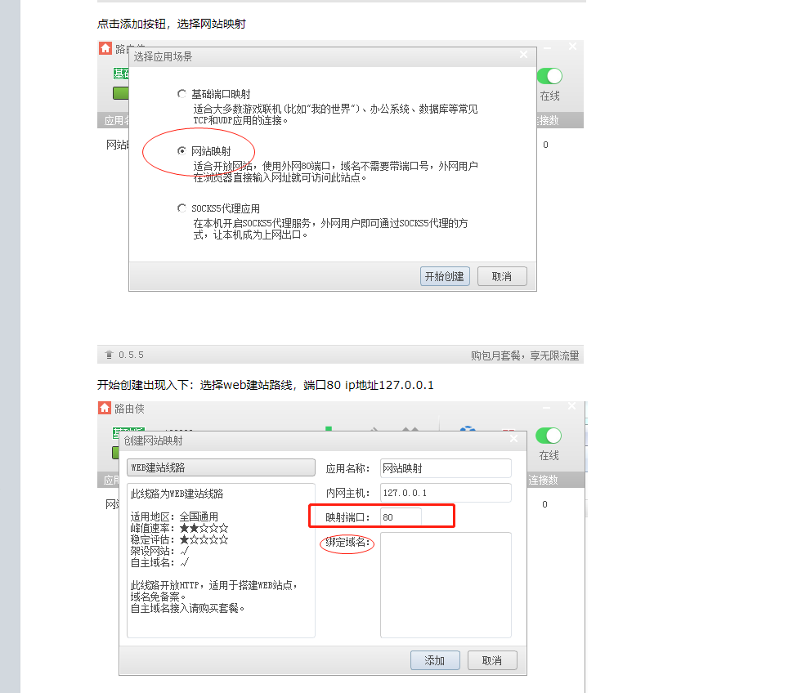
选择网站映射，配置好内网主机和映射端口就行了，映射端口根据tomcat的真实端口配置，绑定域名不用填，系统会生成一个默认的域名。然后通过域名访问本地的服务：
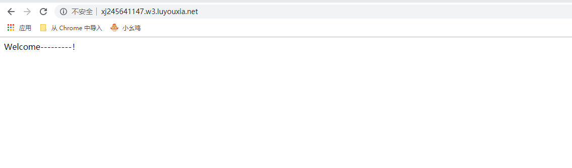
内网转公网成功。

申请微信公众平台：
唯有暴富方能解忧

